Practicas Profesionalizantes III

Proyecto inscripciones

Grupo:
Roba Joaquín.
Garzón Lautaro.
Vera Verónica.

Se crearon los modelos:
Cupo; Inscripción y Turno.
Se crearon los controladores:
CupoController; InscripcionController y TurnoController. Estos fueron posteriormente modificados para lograr el proyecto.
Se crearon las migraciones:
CreateTurnosTable con sus respectivos datos.
Cupos con sus respectivos datos.

En el apartado de las vistas:
Dentro de backend: Cupos(create,edit,show,index); Turnos(create,edit,show,index). Todas fueron modificadas para lograr el proyecto.

Dentro de frontend: Inscripciones (create,edit,show,index) todos fueron modificados.
Asimismo, para lograr un mejor funcionamiento se ha modificado dentro de frontend → layout → main.blade.php.

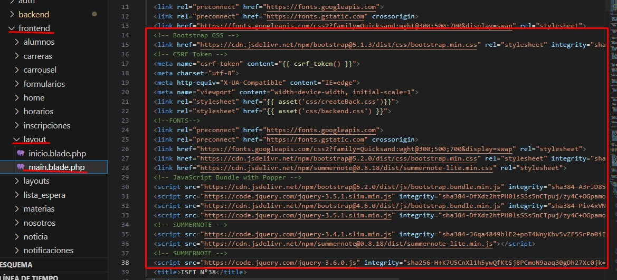

En el apartado de rutas:
Se crearon: Cupos, inscripciones y turnos.
En cupos y turnos, solamente el administrador puede ingresar.

